|  |  |
| --- | --- |
| **Número del bug** | ID-001 |
| **Titulo** | DISEÑO WEB BASICO |
| **Día del reporte** | 08/09/2023 |
| **Sistema Operativo** | Windows |
| **Browser** | Chrome |

**Descripción**

* Diseño web básico, sin plantilla.
* Con 7 clases.

**Pasos para la reproducción**

1. Verificar diseño web y cantidad de clases.

**Resultado esperado**

* Diseño web básico sin plantilla y 7 clases.

**Resultado actual**

* Cumple con lo esperado.
* De esta manera se especifica en la tabla que en esa versión se tenía un diseño básico sin plantilla y 7 clases, con la descripción, pasos de reproducción y resultados correspondientes.

**Impresión de pantalla / videos y otros**

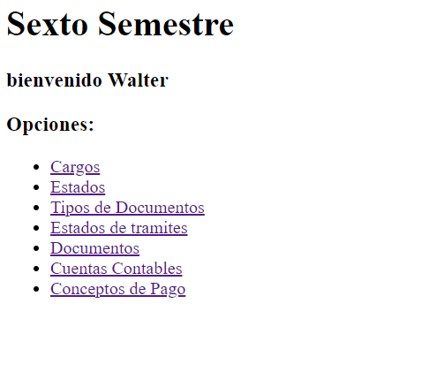

|  |  |
| --- | --- |
| **Número del bug** | ID-002 |
| **Titulo** | FUNCIONALIDAD DE CLASE CARGO |
| **Día del reporte** | 08/09/2023 |
| **Sistema Operativo** | Windows |
| **Browser** | Chrome |

**Descripción**

* La clase Cargo cumple con todas las funciones establecidas (CRUD).

**Pasos para la reproducción**

1. Ejecutar funciones CRUD de la clase.

**Resultado esperado**

* Realizar las operaciones CRUD sin errores.

**Resultado actual**

* Las funciones cumplen lo esperado.

**Impresión de pantalla / videos y otros**

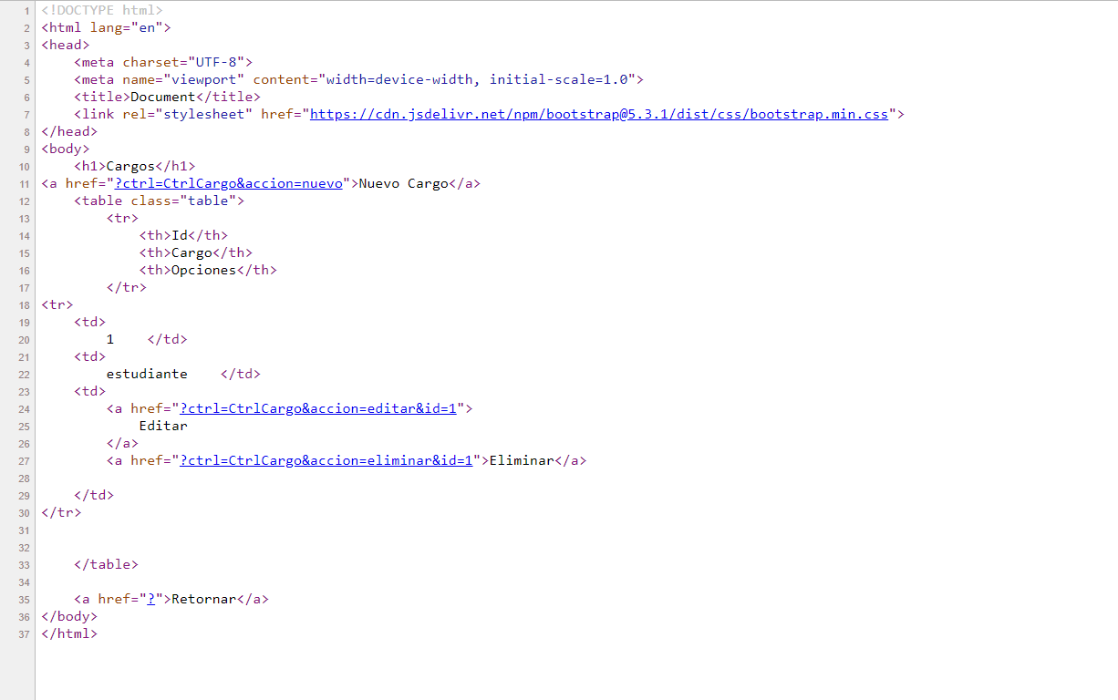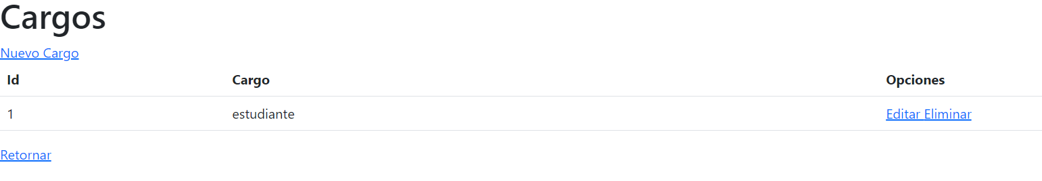

|  |  |
| --- | --- |
| **Número del bug** | ID-003 |
| **Titulo** | FUNCIONALIDAD CLASE ESTADOS |
| **Día del reporte** | 08/09/2023 |
| **Sistema Operativo** | Windows |
| **Browser** | Chrome |

**Descripción**

* La clase Estados cumple con todas las funciones establecidas (CRUD).

**Pasos para la reproducción**

1. Ejecutar funciones CRUD de la clase.

**Resultado esperado**

* Realizar las operaciones CRUD sin errores.

**Resultado actual**

* Las funciones cumplen lo esperado.

**Impresión de pantalla / videos y otros**

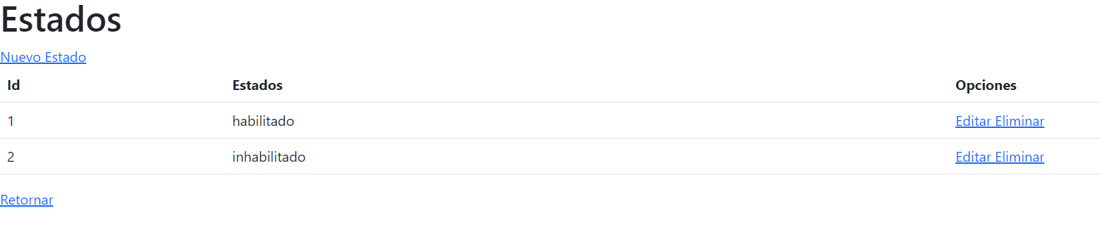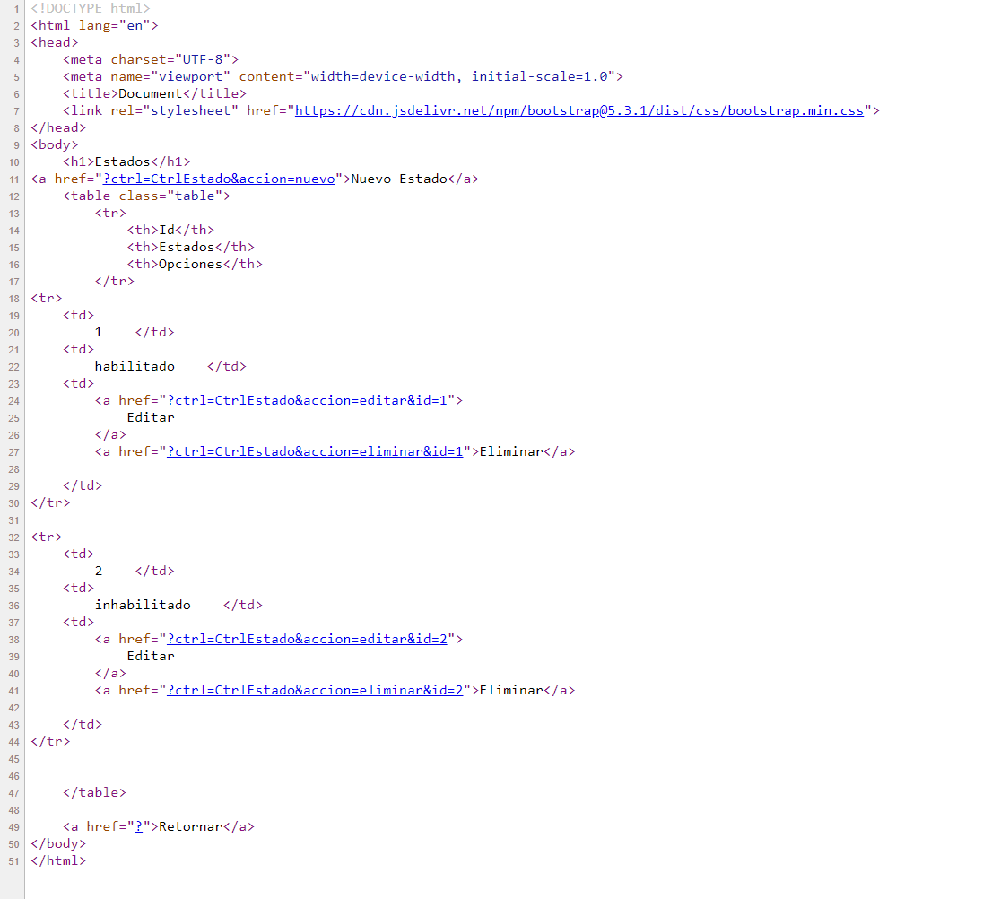

|  |  |
| --- | --- |
| **Número del bug** | ID-004 |
| **Titulo** | FUNCIONALIDAD CLASE TIPOS DE DOCUMENTOS |
| **Día del reporte** | 08/09/2023 |
| **Sistema Operativo** | Windows |
| **Browser** | Chrome |

**Descripción**

* La clase Tipos de Documentos no tiene errores. Cumple con las funciones CRUD. Se agregó estilos Bootstrap.

**Pasos para la reproducción**

1. Probar funciones CRUD
2. Verificar estilos

**Resultado esperado**

* Funcionamiento completo CRUD sin errores y con estilos Bootstrap.

**Resultado actual**

* Cumple con lo esperado.
* De esta forma capturo la información de que en esa versión la clase Tipos de Documentos funcionaba correctamente las operaciones CRUD, sin errores y con estilos Bootstrap agregados.

**Impresión de pantalla / videos y otros**

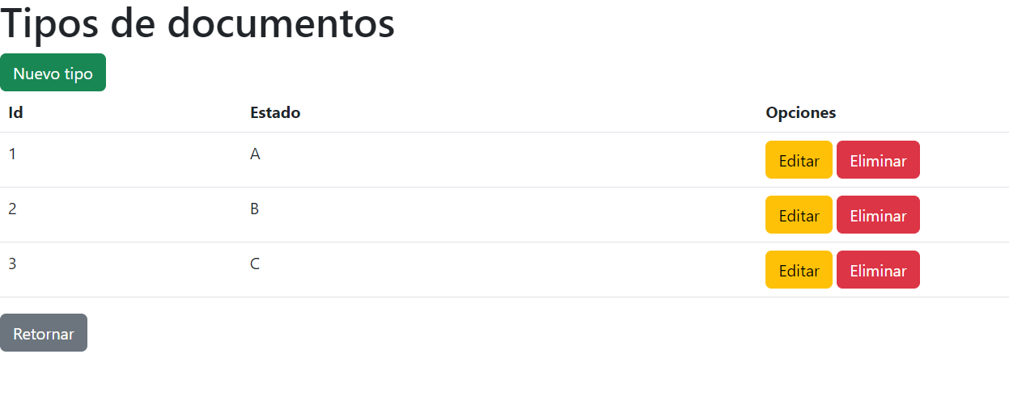

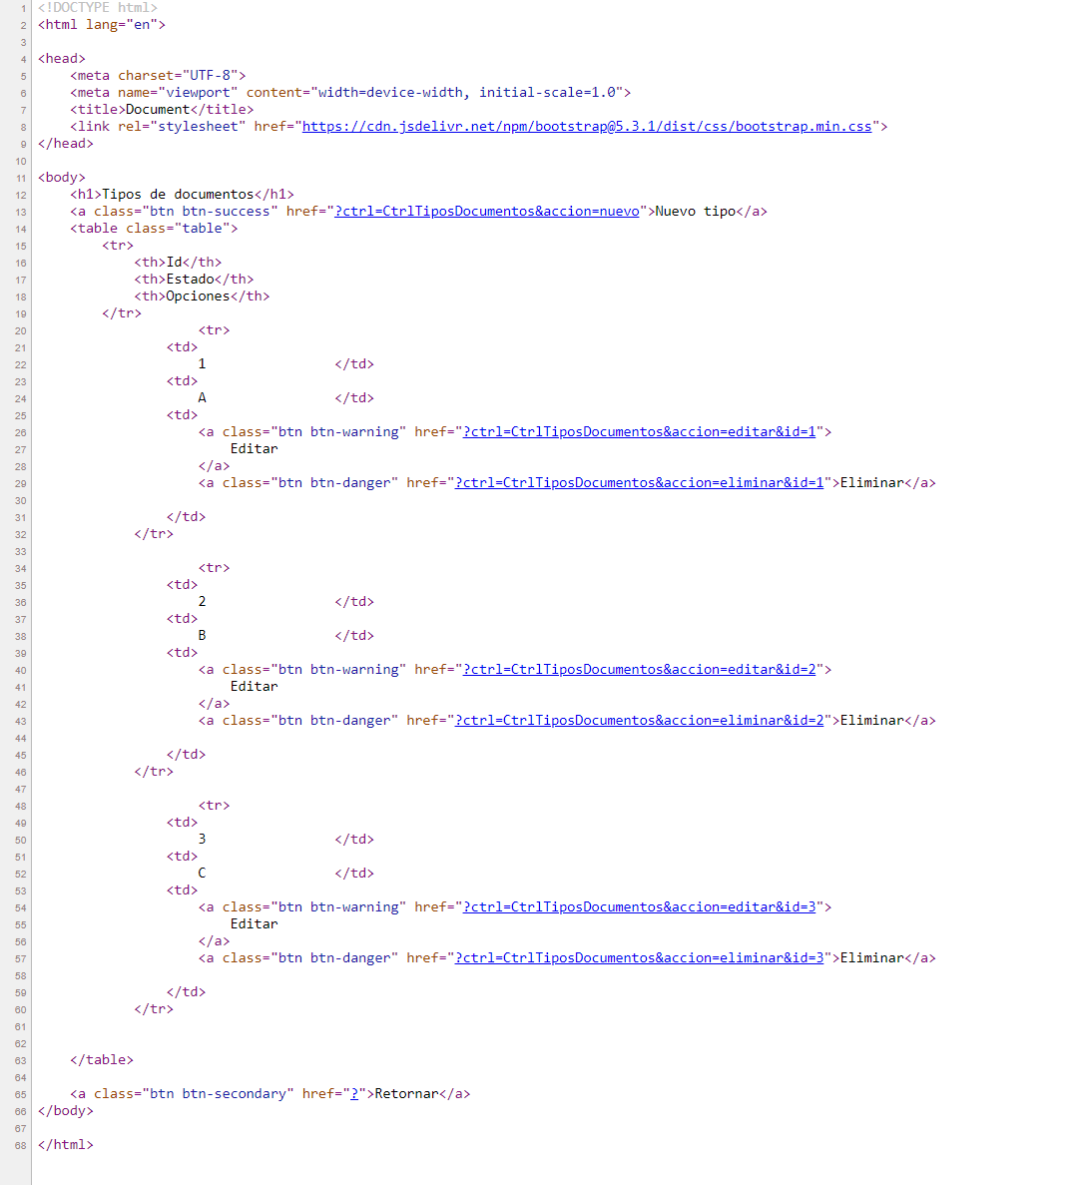

|  |  |
| --- | --- |
| **Número del bug** | ID-005 |
| **Titulo** | FUNCIONALIDAD CLASE ESTADO DE TRAMITES |
| **Día del reporte** | 08/09/2023 |
| **Sistema Operativo** | Windows |
| **Browser** | Chrome |

**Descripción**

* La clase Estado de Trámites no tiene errores. Cumple con las funciones CRUD. Se agregó estilos Bootstrap.

**Pasos para la reproducción**

1. Probar funciones CRUD
2. Verificar estilos

**Resultado esperado**

* Funcionamiento completo CRUD sin errores y con estilos Bootstrap.

**Resultado actual**

* Cumple con lo esperado.
* De la misma manera, capturo la información de que esa clase funcionaba sin problemas las operaciones CRUD y tenía agregado estilos Bootstrap.

**Impresión de pantalla / videos y otros**

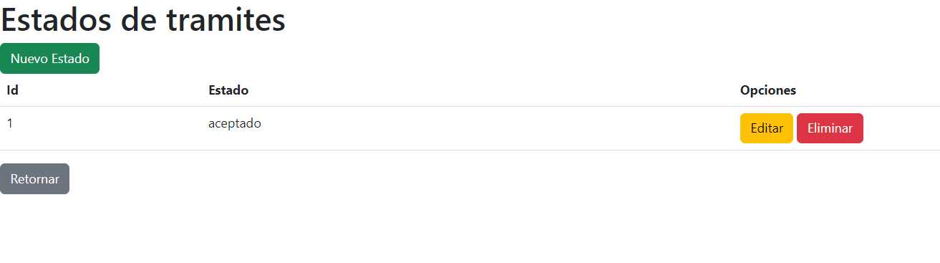

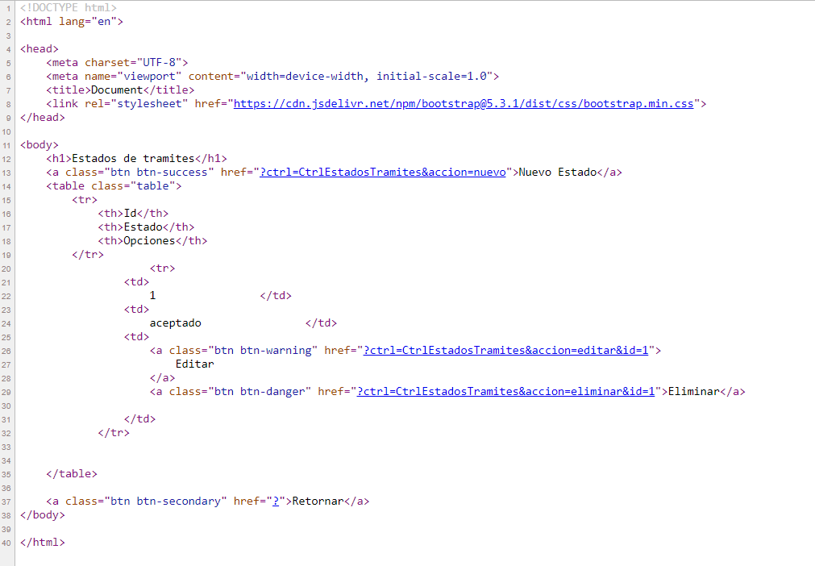

|  |  |
| --- | --- |
| **Número del bug** | ID-006 |
| **Titulo** | FUNCIONALIDAD CLASE DOCUMENTOS |
| **Día del reporte** | 08/09/2023 |
| **Sistema Operativo** | Windows |
| **Browser** | Chrome |

**Descripción**

* La clase Documentos tiene errores. No cumple con todas las funciones CRUD. Se agregó estilos Bootstrap.

**Pasos para la reproducción**

1. Probar funciones CRUD
2. Revisar errores

**Resultado esperado**

* Funcionamiento completo CRUD sin errores y con estilos Bootstrap.

**Resultado actual**

* Tiene errores en CRUD. No cumple con lo esperado.
* De esta forma se especifica que esa clase presentaba errores en las operaciones CRUD a diferencia de lo esperado, pero que sí tenía estilos Bootstrap agregados.

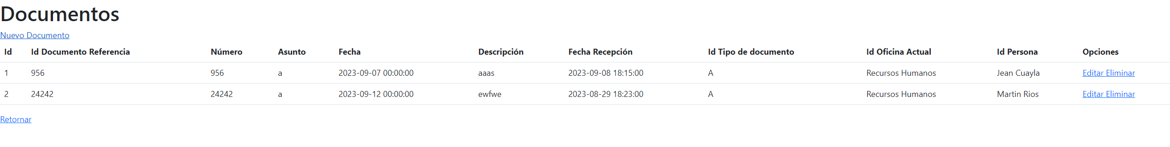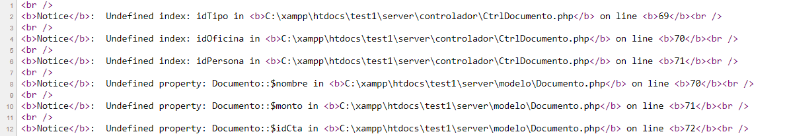

|  |  |
| --- | --- |
| **Número del bug** | ID-007 |
| **Titulo** | FUNCIONALIDAD CLASE CUENTAS CONTABLES |
| **Día del reporte** | 08/09/2023 |
| **Sistema Operativo** | Windows |
| **Browser** | Chrome |

**Descripción**

* La clase Cuentas Contables no tiene errores. Cumple con funciones CRUD. Se agregó estilos Bootstrap.

**Pasos para la reproducción**

1. Probar funciones CRUD
2. Verificar estilos

**Resultado esperado**

* Funcionamiento completo CRUD sin errores y con estilos Bootstrap.

**Resultado actual**

* Cumple con lo esperado.
* Se captura que esa clase funcionaba correctamente las operaciones CRUD y tenía agregados estilos Bootstrap.

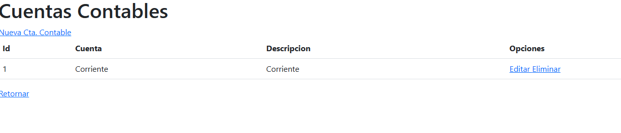

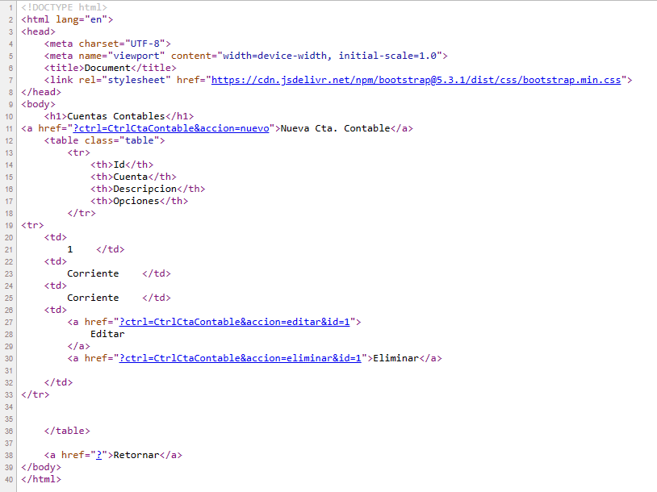

|  |  |
| --- | --- |
| **Número del bug** | ID-008 |
| **Titulo** | FUNCIONALIDAD CLASE CONCEPTOS DE PAGO |
| **Día del reporte** | 08/09/2023 |
| **Sistema Operativo** | Windows |
| **Browser** | Chrome |

**Descripción**

* La clase Conceptos de Pago tiene errores. No cumple con todas las funciones CRUD. Se agregó estilos Bootstrap.

**Pasos para la reproducción**

1. Probar funciones CRUD
2. Revisar errores

**Resultado esperado**

* Funcionamiento completo CRUD sin errores y con estilos Bootstrap.

**Resultado actual**

* Tiene errores en CRUD. No cumple con lo esperado.
* De esta forma se especifica que en esa clase había errores en las operaciones CRUD, a diferencia de lo esperado, pero que sí se agregaron los estilos Bootstrap.

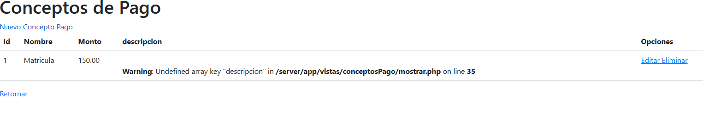

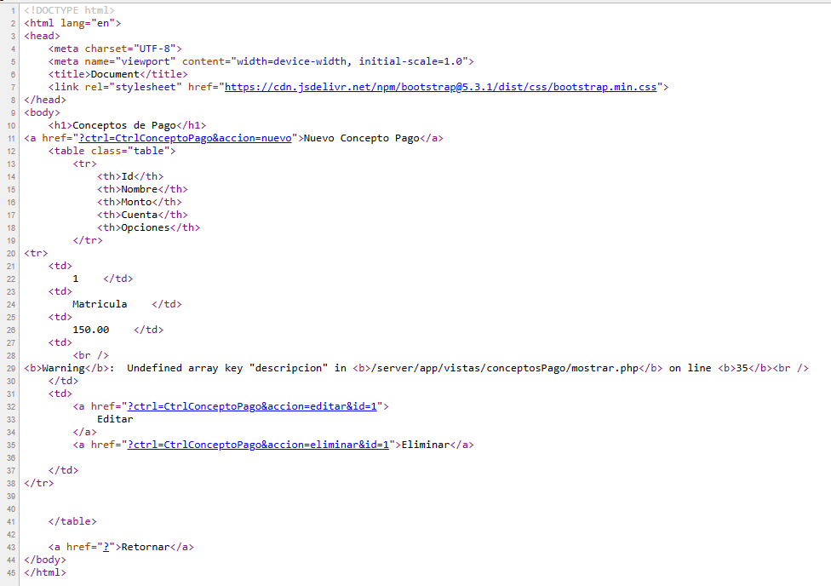

|  |  |
| --- | --- |
| **Número del bug** | ID-009 |
| **Titulo** | PLANTILLA ADMIN LTE |
| **Día del reporte** | 14/09/2023 |
| **Sistema Operativo** | Windows |
| **Browser** | Chrome |

**Descripción:**

* Se agregó una nueva plantilla (Admin LTE).

**Pasos para la reproducción:**

1. Verificar la existencia de la nueva plantilla.
2. Revisar la estructura de carpetas y archivos.

**Resultado esperado:**

* La plantilla (Admin LTE) se ha agregado correctamente.

**Resultado actual:**

* Se ha añadido la plantilla (Admin LTE) según las especificaciones.

**Detalles de la Actualización:**

**- Carpeta "vistas":**

* Subcarpeta agregada: "plantilla"
* 4 archivos PHP incluidos.

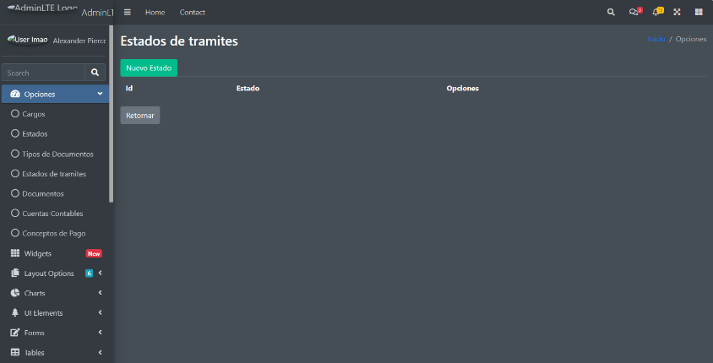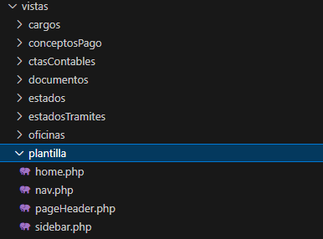

|  |  |
| --- | --- |
| **Número del bug** | ID-010 |
| **Titulo** | NUEVA CLASE ANEXOS DE DOCUMENTOS |
| **Día del reporte** | 19/09/2023 |
| **Sistema Operativo** | Windows |
| **Browser** | Chrome |

**Descripción:**

* Se agregó una nueva clase "Anexos de Documentos", pero presenta errores en el CRUD, específicamente en las funciones de editar. Además, la opción para elegir el (ID Documento) no funciona.

**Pasos para la reproducción:**

1. Acceder a la clase "Anexos de Documentos".
2. Intentar editar un documento.
3. Observar el mal funcionamiento de la opción para elegir el (ID Documento).

**Resultado esperado:**

* La clase "Anexos de Documentos" debe permitir la edición de documentos y la elección del (ID Documento) sin errores.

**Resultado actual:**

* La edición de documentos en la clase "Anexos de Documentos" presenta errores, y la opción para elegir el (ID Documento) no funciona correctamente.

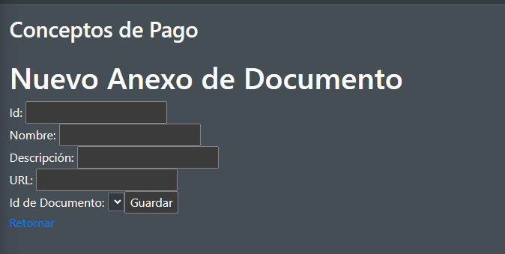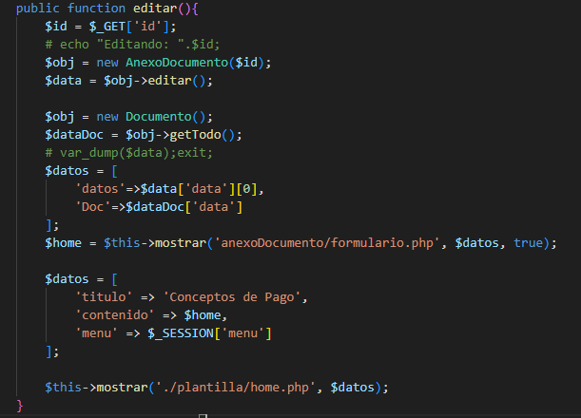

|  |  |
| --- | --- |
| **Número del bug** | ID-011 |
| **Titulo** | NUEVAS CLASES |
| **Día del reporte** | 20/09/2023 |
| **Sistema Operativo** | Windows |
| **Browser** | Chrome |

**Descripción:**

Se agregó una nueva clase "Anexos de Documentos" y se añadieron las siguientes clases:

* SERVIDORES PUBLICOS
* OFICINAS
* ESTADOS DE TRAMITES
* ESTUDIANTE

**Pasos para la reproducción:**

1. Verificar la existencia de las nuevas clases.
2. Explorar la funcionalidad de cada clase.

**Resultado esperado:**

Las nuevas clases se han agregado correctamente y deben funcionar sin errores.

**Resultado actual:**

Se han añadido las nuevas clases, pero aún no se han evaluado completamente.

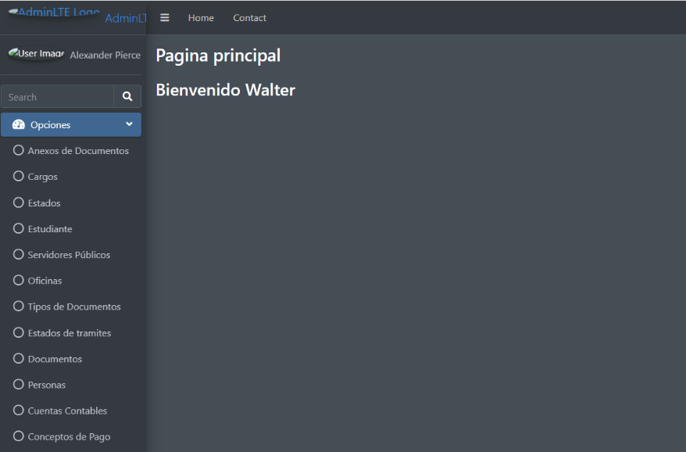

|  |  |
| --- | --- |
| **Número del bug** | ID-012 |
| **Titulo** | NUEVAS CLASES |
| **Día del reporte** | 28/09/2023 |
| **Sistema Operativo** | Windows |
| **Browser** | Chrome |

**Descripción:**

Se agregó una nueva clase "Anexos de Documentos" y se añadieron las siguientes clases:

* SERVIDORES PUBLICOS
* OFICINAS
* ESTADOS DE TRAMITES
* ESTUDIANTE

**Pasos para la reproducción:**

1. Verificar la existencia de las nuevas clases.
2. Explorar la funcionalidad de cada clase.

**Resultado esperado:**

Las nuevas clases se han agregado correctamente y deben funcionar sin errores.

**Resultado actual:**

Se han añadido las nuevas clases, pero aún no se han evaluado completamente.

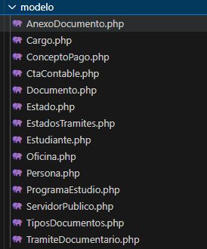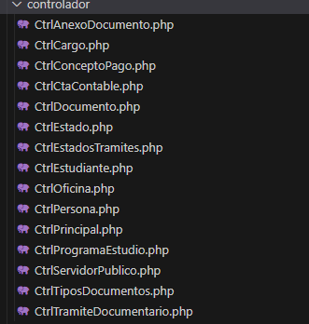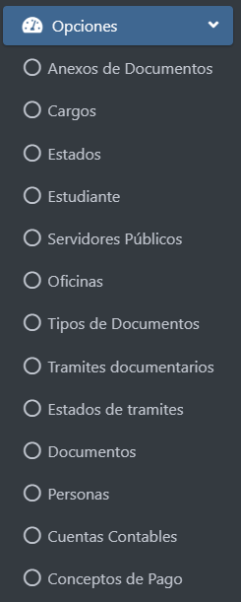

|  |  |
| --- | --- |
| **Número del bug** | ID-013 |
| **Titulo** | JQUERY & XDEBUG |
| **Día del reporte** | 08/10/2023 |
| **Sistema Operativo** | Windows |
| **Browser** | Chrome |

**Descripción:**

* Se agregó jQuery y Xdebug para hacer el sitio web más interactivo. Sin embargo, actualmente no está en funcionamiento.

**Pasos para la reproducción:**

1. Verificar la adición de jQuery y Xdebug.
2. Intentar interactuar con el sitio web.

**Resultado esperado:**

* El sitio web debería ser más interactivo con la incorporación de jQuery y Xdebug.

**Resultado actual:**

* Aunque se agregaron jQuery y Xdebug, el sitio web aún no está en funcionamiento.

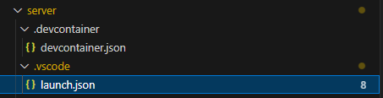

|  |  |
| --- | --- |
| **Número del bug** | ID-014 |
| **Titulo** | LOGIN & MODALES |
| **Día del reporte** | 12/10/2023 |
| **Sistema Operativo** | Windows |
| **Browser** | Chrome |

**Descripción:**

* Se agregó un sistema de login mediante módulos con la plantilla de Admin LTE. También se incorporaron modales para hacer el sistema más dinámico.

**Pasos para la reproducción:**

1. Intentar acceder al sistema utilizando el nuevo sistema de login.
2. Interactuar con los modales en diversas partes del sistema.

**Resultado esperado:**

* El sistema debería permitir el acceso mediante el nuevo sistema de login y debería mostrar modales de manera dinámica.

**Resultado actual:**

* A pesar de la adición del sistema de login y modales, se han identificado problemas en su funcionamiento.

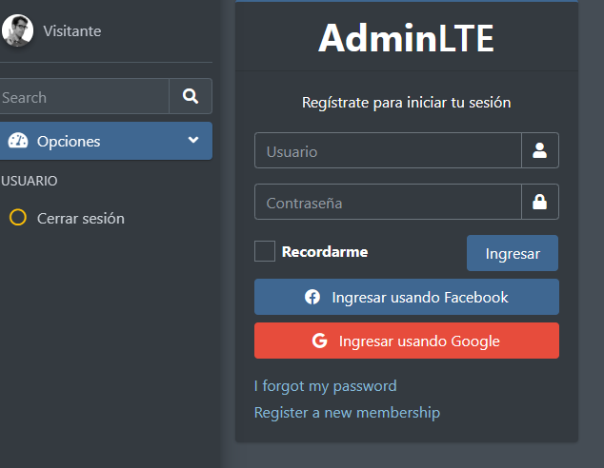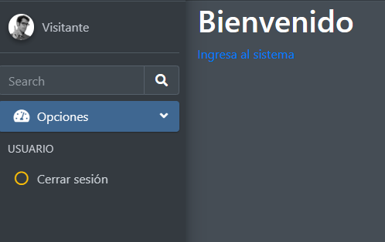

|  |  |
| --- | --- |
| **Número del bug** | ID-015 |
| **Titulo** | LOGIN & MODALES |
| **Día del reporte** | 12/10/2023 |
| **Sistema Operativo** | Windows |
| **Browser** | Chrome |

**Descripción:**

* Se agregó un sistema de login mediante módulos con la plantilla de Admin LTE. También se incorporaron modales para hacer el sistema más dinámico. Sin embargo, se ha identificado un error al intentar ingresar al sistema.

**Pasos para la reproducción:**

1. Intentar acceder al sistema utilizando el nuevo sistema de login.
2. Observar el error en la línea 141 del archivo Ctrl Persona.

**Resultado esperado:**

El sistema debería permitir el acceso mediante el nuevo sistema de login y debería mostrar modales de manera dinámica sin errores.

**Resultado actual:**

Al intentar ingresar al sistema, se ha identificado un error en la línea 141 del archivo Ctrl Persona.

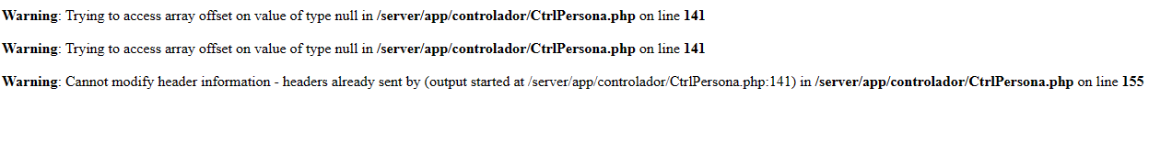

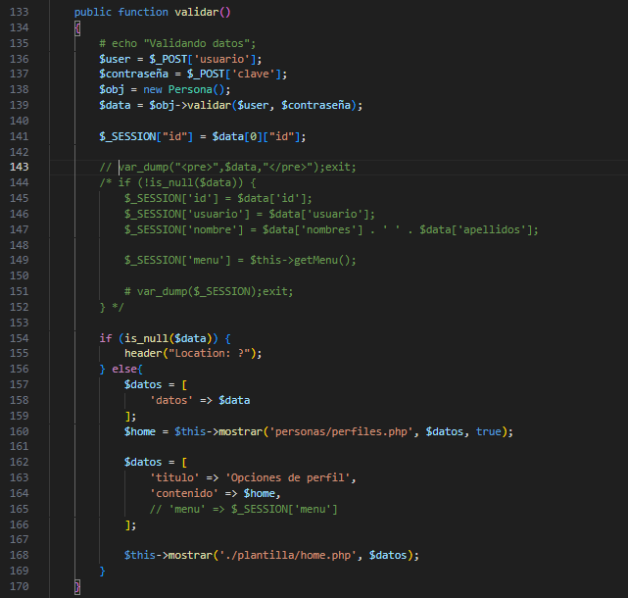

|  |  |
| --- | --- |
| **Número del bug** | ID-016 |
| **Titulo** | PROBLEMAS CON EL ACCESO Y LOGIN |
| **Día del reporte** | 13/10/2023 |
| **Sistema Operativo** | Windows |
| **Browser** | Chrome |

**Descripción:**

* Se agregó un sistema de login mediante módulos con la plantilla de Admin LTE. Sin embargo, se han identificado varios problemas relacionados con el acceso y el login.

**Problemas identificados:**

1. Al intentar iniciar sesión con un usuario incorrecto, se genera un error.
2. El acceso al sistema funciona correctamente solo con usuario y contraseña correctos.
3. Al dar acceso, ingresa al sistema, pero con clases incorrectas.
4. Se ha identificado un error al regresar a la página anterior después de ingresar.
5. Se requiere corregir el acceso al sistema.

**Pasos para la reproducción:**

1. Intentar iniciar sesión con un usuario incorrecto.
2. Iniciar sesión con un usuario y contraseña correctos y observar el comportamiento.
3. Dar acceso e identificar problemas con las clases.
4. Intentar regresar a la página anterior y observar el error.

**Resultado esperado:**

1. Se debería mostrar un mensaje de error al intentar iniciar sesión con un usuario incorrecto.
2. El acceso al sistema con usuario y contraseña correctos debería funcionar sin problemas.
3. El acceso debería cargar correctamente las clases y no debería haber errores al regresar a la página anterior.

**Resultado actual:**

* Se han identificado varios problemas con el acceso y el login, incluyendo errores con el usuario incorrecto, clases incorrectas y problemas al regresar a la página anterior.

**Detalles de la Actualización:**

* 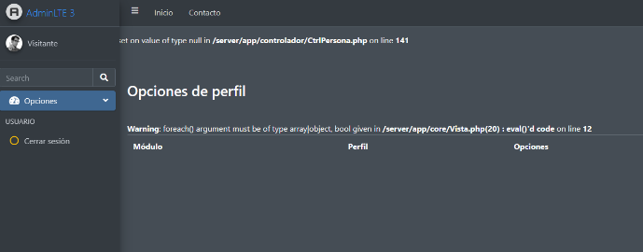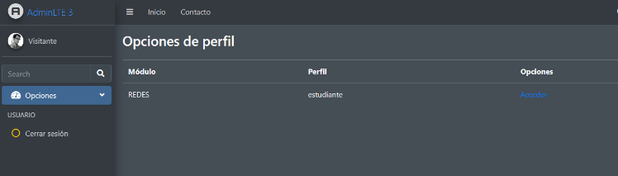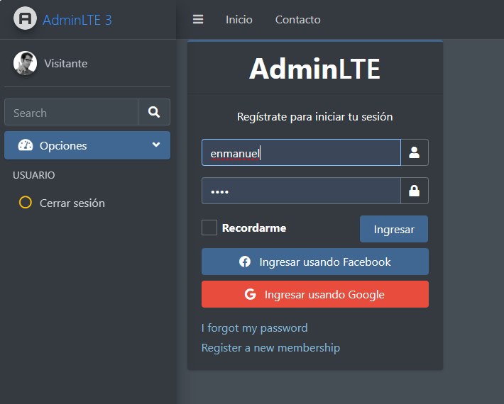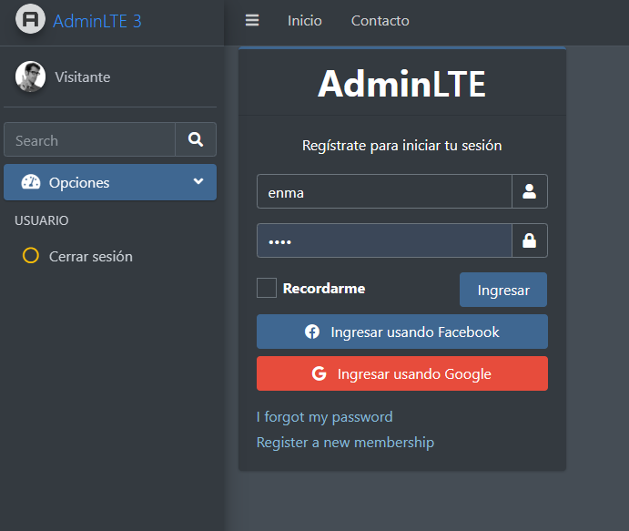Se agregó un sistema de login mediante módulos con la plantilla de Admin LTE. Sin embargo, se han identificado problemas con el acceso y el login, incluyendo errores con el usuario incorrecto, clases incorrectas y problemas al regresar a la página anterior. Se requiere corregir estos problemas.

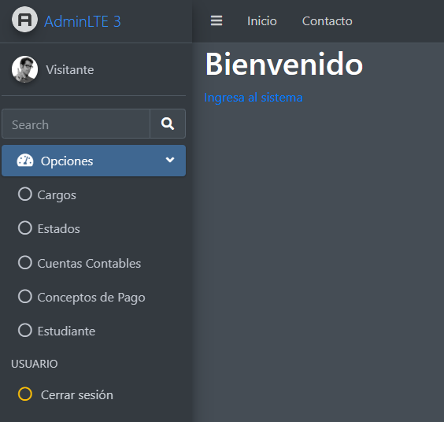

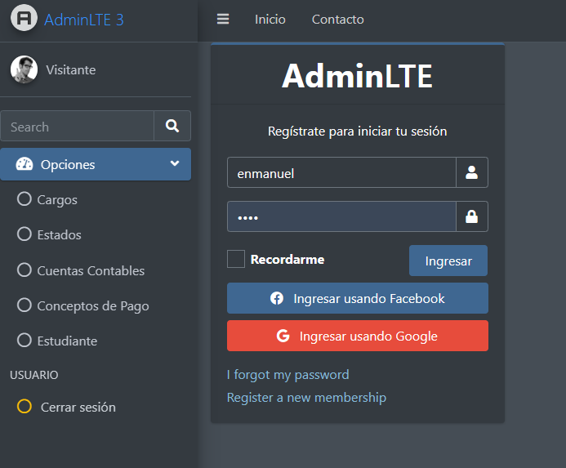

|  |  |
| --- | --- |
| **Número del bug** | ID-017 |
| **Titulo** | INTEGRACIÓN DE ANGULAR |
| **Día del reporte** | 17/10/2023 |
| **Sistema Operativo** | Windows |
| **Browser** | Chrome |

**Descripción:**

Se agregó Angular para mejorar la productividad y consistencia del código. Aunque no se han identificado errores, se presenta un informe sobre la integración.

**Aspectos evaluados:**

1. Productividad y consistencia del código.

2. Facilidad de pruebas.

3. Reducción del código y mantenibilidad.

**Observaciones:**

1. La adición de Angular ha mejorado la productividad y consistencia del código.

2. Las pruebas con Angular son eficaces y fáciles de realizar.

3. Se ha logrado reducir el código y mejorar la mantenibilidad.

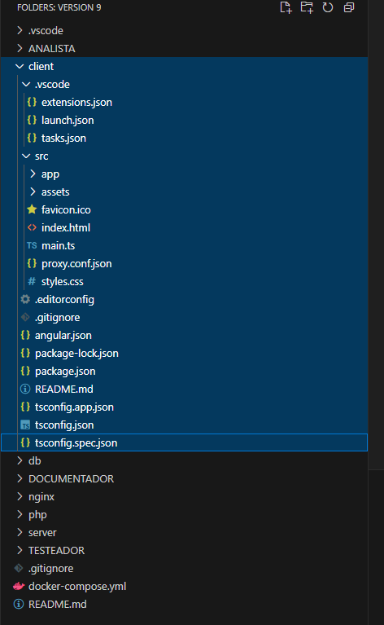

|  |  |
| --- | --- |
| **Número del bug** | ID-018 |
| **Titulo** | PROBLEMA EN EL SISTEMA DE ACCESO |
| **Día del reporte** | 18/10/2023 |
| **Sistema Operativo** | Windows |
| **Browser** | Chrome |

**Descripción:**

Se identificó un error en el sistema de acceso al cambiar la dirección de `?ctrl=CtrlPersona&accion=showLogin` por `?ctrl=CtrlCargo`. Aunque la nueva dirección funciona, se ha observado un problema con la seguridad.

**Pasos para la reproducción:**

1. Acceder al sistema utilizando la dirección modificada `?ctrl=CtrlCargo`.

2. Observar el problema de seguridad identificado.

**Resultado esperado:**

El sistema debería permitir el acceso mediante la nueva dirección y mantener la seguridad.

**Resultado actual:**

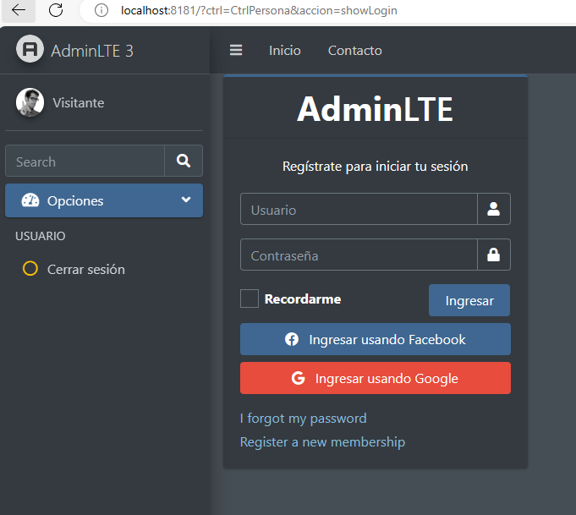Aunque la nueva dirección `?ctrl=CtrlCargo` funciona, se ha identificado un problema con la seguridad.

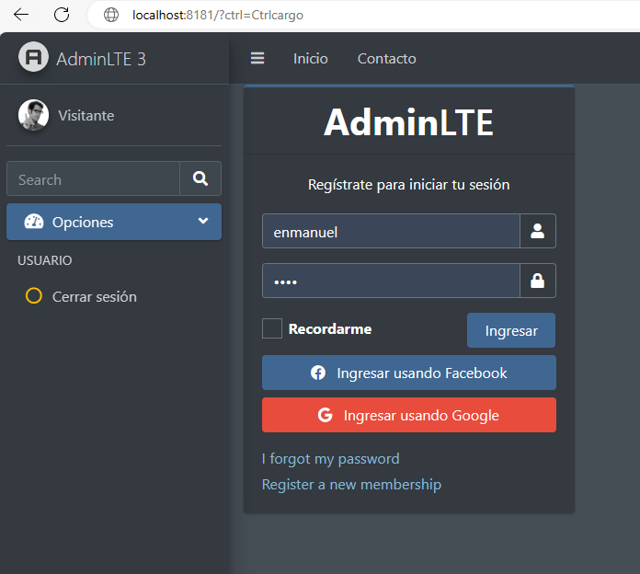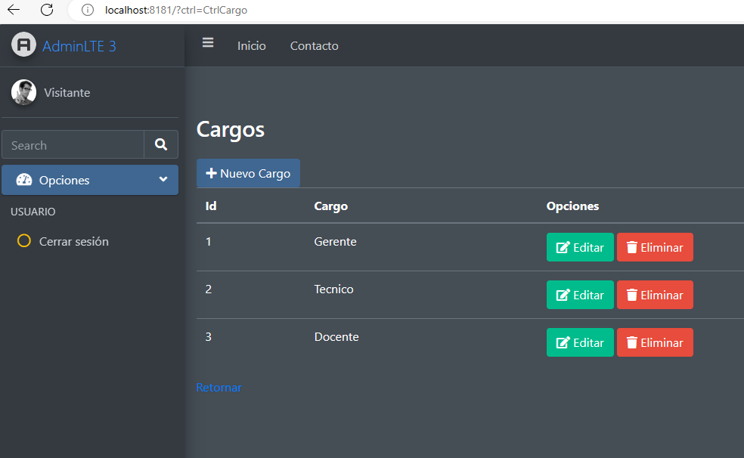

|  |  |
| --- | --- |
| **Número del bug** | ID-019 |
| **Titulo** | INTEGRACIÓN DE MODALES |
| **Día del reporte** | 24/10/2023 |
| **Sistema Operativo** | Windows |
| **Browser** | Chrome |

**Descripción:**

Se agregaron modales al sistema y se informa que funcionan correctamente.

**Aspectos evaluados:**

1. Funcionalidad de los modales.

**Observaciones:**

1. Los modales se han integrado y funcionan correctamente.

**Detalles de la Actualización:**

* Se agregaron modales al sistema.
* -Los modales se han integrado con éxito y funcionan correctamente.

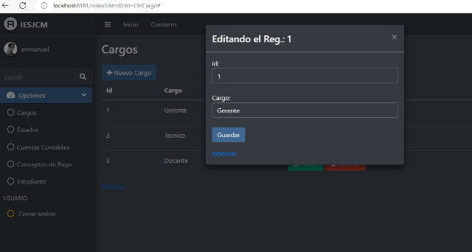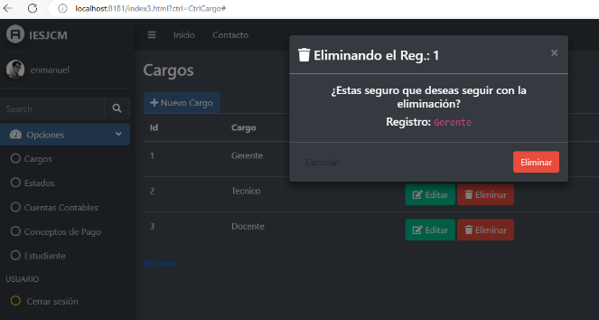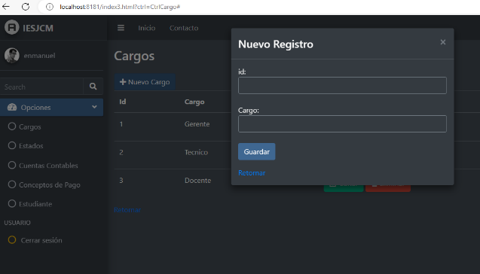

|  |  |
| --- | --- |
| **Número del bug** | ID-020 |
| **Titulo** | INTEGRACIÓN DE MODALES |
| **Día del reporte** | 24/10/2023 |
| **Sistema Operativo** | Windows |
| **Browser** | Chrome |

**Descripción:**

Se realizó la incorporación de modales al sistema, y se informa que los formularios de los modales funcionan correctamente.

**Aspectos evaluados:**

1. Funcionalidad de los formularios de los modales.

**Observaciones:**

1. Los formularios de los modales se han integrado y funcionan correctamente.

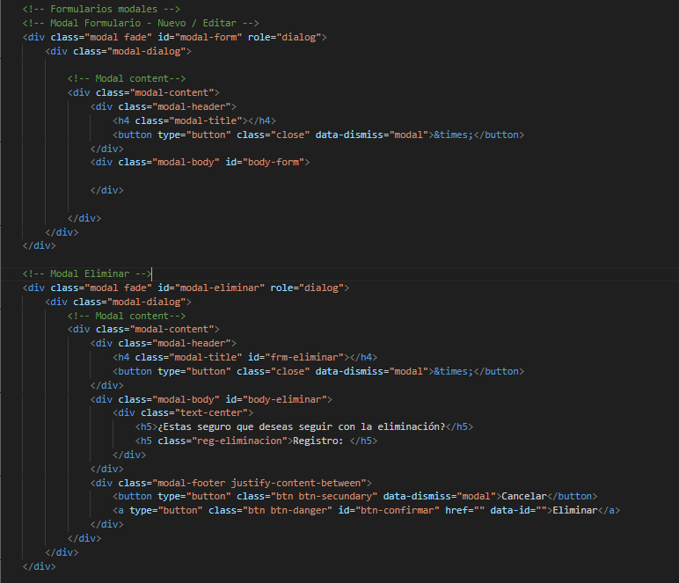

|  |  |
| --- | --- |
| **Número del bug** | ID-021 |
| **Titulo** | CASO DE USO: ENVIAR DOCUMENTO |
| **Día del reporte** | 26/10/2023 |
| **Sistema Operativo** | Windows |
| **Browser** | Chrome |

**Descripción:**

**Caso de Uso: Enviar Documento**

* En el destinatario, solo está disponible la opción "Mesa de partes".
* Se han asignado dos documentos para envío: "Carta de Presentación" y "FUT".
* Durante el proceso de guardado del documento en el sistema, se han identificado errores que impiden realizar más envíos.

**Pasos para la Reproducción:**

1. Acceder al caso de uso "Enviar Documento".
2. Intentar enviar un documento a la "Mesa de partes".
3. Observar los errores durante el proceso de guardado del documento.

**Resultado Esperado:**

1. El enlace con las vistas debería realizarse de manera correcta.
2. Enviar un documento a la "Mesa de partes" debería ser exitoso.
3. Los documentos "Carta de Presentación" y "FUT" deberían guardarse en el sistema sin problemas.

**Resultado Actual:**

Durante el proceso de guardado del documento en el sistema, se han identificado errores que impiden realizar más envíos.

**Detalles de la Actualización:**

Fecha: 26 de octubre de 2023

* El destinatario "Mesa de partes" fue habilitado.
* Se asignaron dos documentos para envío: "Carta de Presentación" y "FUT".
* Durante el proceso de guardado del documento en el sistema, se han identificado errores que impiden realizar más envíos.

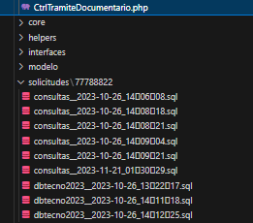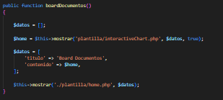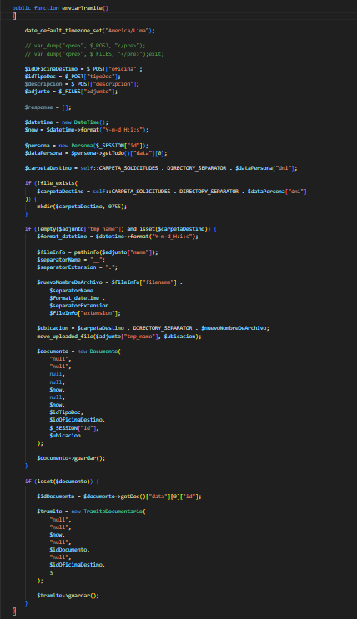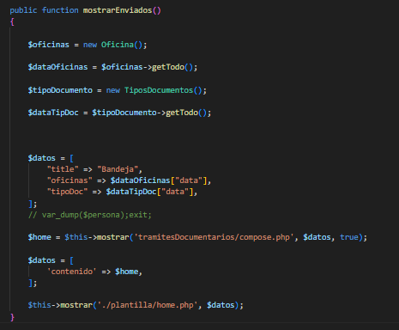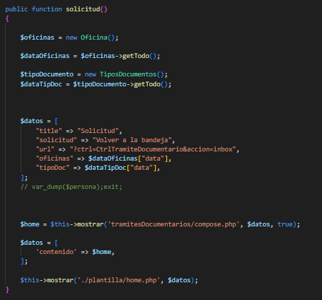

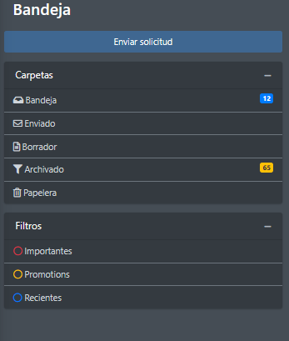

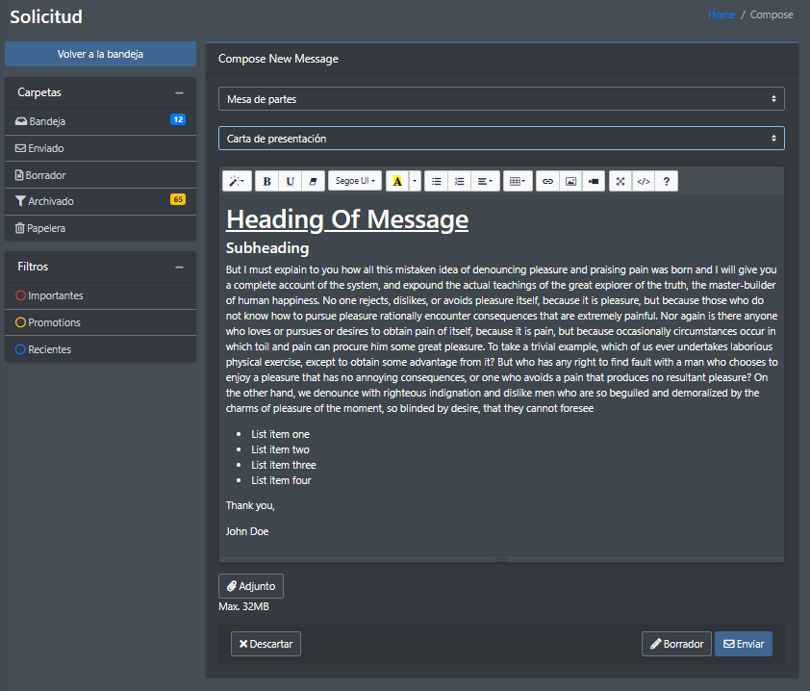

|  |  |
| --- | --- |
| **Número del bug** | ID-022 |
| **Titulo** | CASO DE USO: SEGUIMIENTO EXTERNO |
| **Día del reporte** | 27/10/2023 |
| **Sistema Operativo** | Windows |
| **Browser** | Chrome |

**Descripción:**

**Caso de Uso: Seguimiento Externo**

* La funcionalidad actual solo muestra el nombre de la persona que envió.
* Se ha identificado la necesidad de corregir esta sección en la bandeja de seguimiento externo.

**Pasos para la Reproducción:**

1. Acceder al caso de uso "Seguimiento Externo".
2. Observar la sección de la bandeja que solo muestra el nombre de la persona que envió.

**Resultado Esperado:**

La sección de la bandeja en el caso de uso "Seguimiento Externo" debería mostrar información adicional además del nombre de la persona que envió.

**Resultado Actual:**

La funcionalidad actual solo muestra el nombre de la persona que envió en la sección de la bandeja de seguimiento externo.

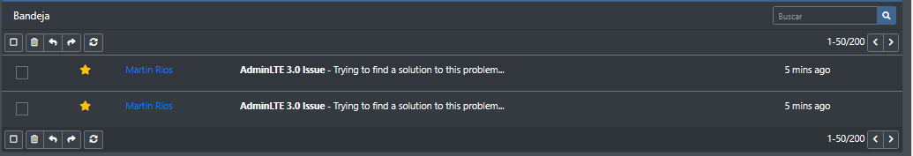

|  |  |
| --- | --- |
| **Número del bug** | ID-023 |
| **Titulo** | CASO DE USO: ENVIAR DOCUMENTO 2.0 |
| **Día del reporte** | 31/10/2023 |
| **Sistema Operativo** | Windows |
| **Browser** | Chrome |

**Descripción:**

**Caso de Uso: Enviar Documento**

* 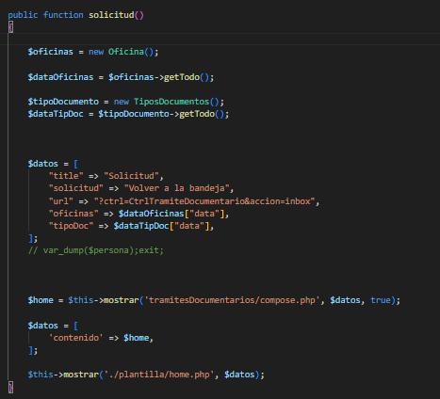Se realizó una corrección en el código del caso de uso "Enviar Documento" con el objetivo de optimizarlo.

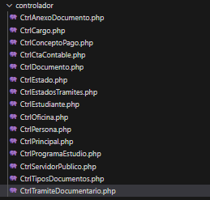

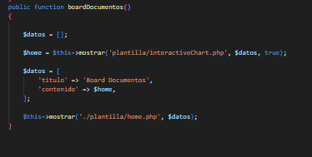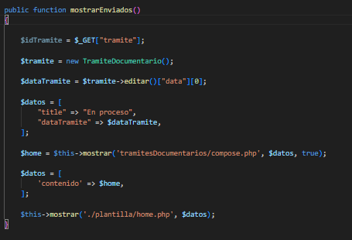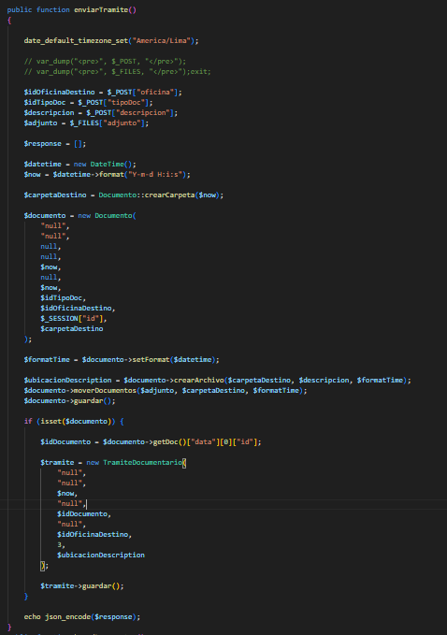

|  |  |
| --- | --- |
| **Número del bug** | ID-024 |
| **Titulo** | CONFIGURANDO SERVIDOR PHP Y NGINX PARA EL ALMACENAMIENTO DE ARCHIVOS |
| **Día del reporte** | 09/11/2023 |
| **Sistema Operativo** | Windows |
| **Browser** | Chrome |

1. Mejora en el código de las carpetas "nginx" y "php":
2. Mejora en las vistas del código de la carpeta "plantilla":
3. Mejora en las vistas del código de la carpeta "tramites Documentarios":
4. Mejora en el modelo del código de "Tramite Documentarios":
5. Mejora en el controlador del código de "Tramites Documentarios":

* **Pasos para la Reproducción:**
  1. Acceder a las carpetas "nginx" y "php".
  2. Observar las modificaciones realizadas en el código.
  3. Acceder a la carpeta "plantilla".
  4. Analizar las modificaciones realizadas en el código de las vistas.
  5. Acceder a la carpeta "tramitesDocumentarios".
  6. Revisar las mejoras implementadas en el código de las vistas.
  7. Analizar el código del modelo "Tramite Documentarios".
  8. Analizar las modificaciones realizadas en el código del controlador "Tramites Documentarios".
* **Resultado Esperado:**
  1. El código de las carpetas "nginx" y "php" debería haber sido optimizado y mejorado.
  2. Las vistas en la carpeta "plantilla" deberían mostrar un código mejorado y optimizado.
  3. El código de las vistas en la carpeta "tramitesDocumentarios" debería haber sido mejorado y optimizado.
  4. El modelo "Tramite Documentarios" debería mostrar un código mejorado y optimizado.
  5. El controlador "Tramites Documentarios" debería mostrar un código mejorado y optimizado.
* **Resultado Actual:**
  1. Se ha realizado una mejora efectiva en el código de ambas carpetas, cumpliendo con las expectativas.
  2. Las vistas en la carpeta "plantilla" han sido mejoradas según lo esperado.
  3. Se han realizado mejoras efectivas en el código de las vistas, cumpliendo con las expectativas.
  4. El código del modelo "Tramite Documentarios" ha sido mejorado según lo esperado.
  5. El código del controlador "Tramites Documentarios" ha sido mejorado según lo esperado.

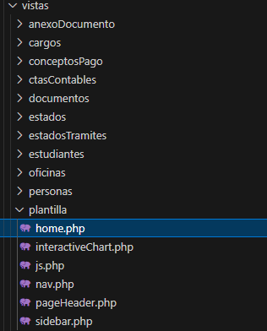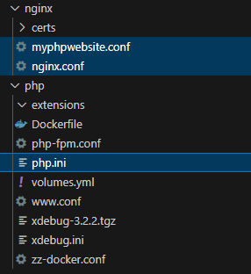

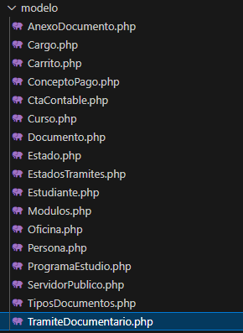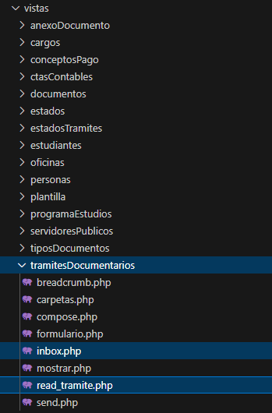

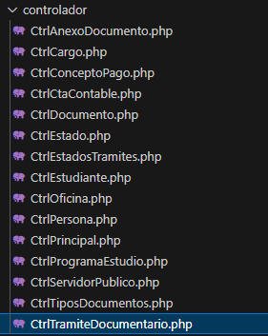

|  |  |
| --- | --- |
| **Número del bug** | ID-025 |
| **Titulo** | CASO DE USO: Enviar Documento |
| **Día del reporte** | 27/10/2023 |
| **Sistema Operativo** | Windows |
| **Browser** | Chrome |

**Descripción:**

**Caso de Uso: Seguimiento Externo**

* La funcionalidad actual solo muestra el nombre de la persona que envió.
* Se ha identificado la necesidad de corregir esta sección en la bandeja de seguimiento externo.

**Pasos para la Reproducción:**

1. Acceder al caso de uso "Seguimiento Externo".
2. Observar la sección de la bandeja que solo muestra el nombre de la persona que envió.

**Resultado Esperado:**

La sección de la bandeja en el caso de uso "Seguimiento Externo" debería mostrar información adicional además del nombre de la persona que envió.

**Resultado Actual:**

La funcionalidad actual solo muestra el nombre de la persona que envió en la sección de la bandeja de seguimiento externo.

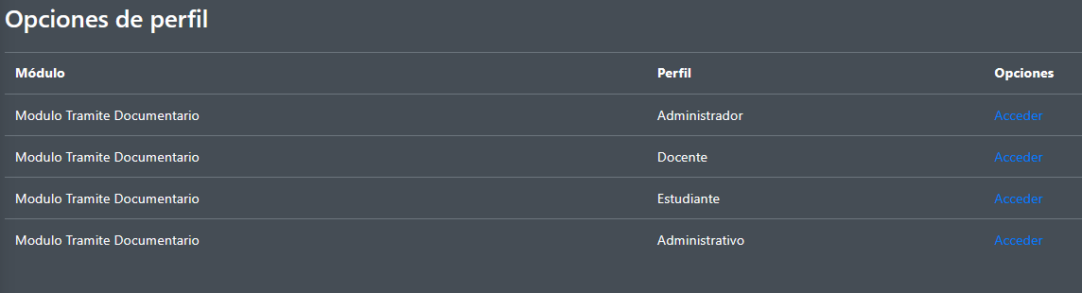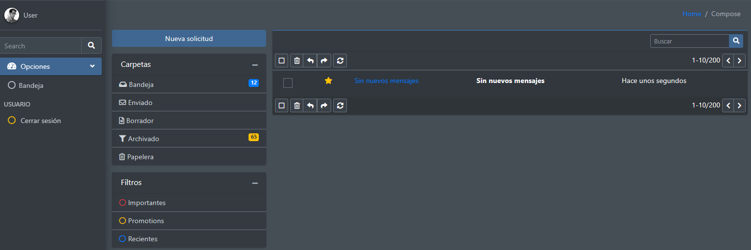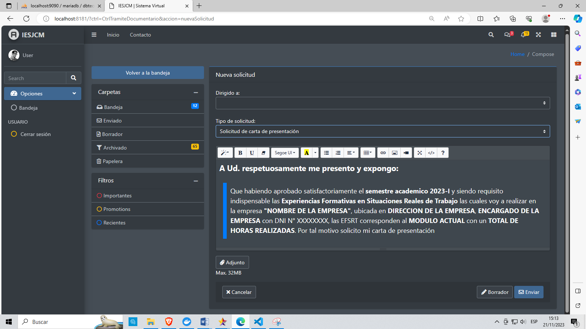

|  |  |
| --- | --- |
| **Número del bug** | ID-026 |
| **Titulo** | CASO DE USO: Mostar solicitudes |
| **Día del reporte** | 27/10/2023 |
| **Sistema Operativo** | Windows |
| **Browser** | Chrome |

**Descripción:**

**Caso de Uso: Seguimiento Externo**

* La funcionalidad actual solo muestra el nombre de la persona que envió.
* Se ha identificado la necesidad de corregir esta sección en la bandeja de seguimiento externo.

**Pasos para la Reproducción:**

1. Acceder al caso de uso "Seguimiento Externo".
2. Observar la sección de la bandeja que solo muestra el nombre de la persona que envió.

**Resultado Esperado:**

La sección de la bandeja en el caso de uso "Seguimiento Externo" debería mostrar información adicional además del nombre de la persona que envió.

**Resultado Actual:**

La funcionalidad actual solo muestra el nombre de la persona que envió en la sección de la bandeja de seguimiento externo.



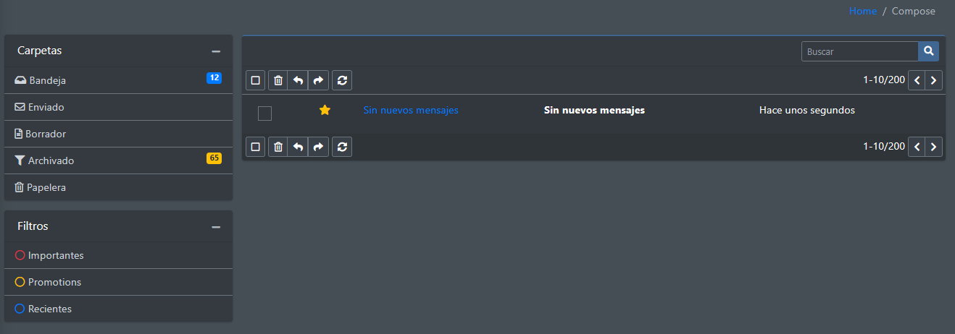

|  |  |
| --- | --- |
| **Número del bug** | ID-027 |
| **Titulo** | CASO DE USO: Validar solicitudes |
| **Día del reporte** | 27/10/2023 |
| **Sistema Operativo** | Windows |
| **Browser** | Chrome |

**Descripción:**

**Caso de Uso: Seguimiento Externo**

* La funcionalidad actual solo muestra el nombre de la persona que envió.
* Se ha identificado la necesidad de corregir esta sección en la bandeja de seguimiento externo.

**Pasos para la Reproducción:**

1. Acceder al caso de uso "Seguimiento Externo".
2. Observar la sección de la bandeja que solo muestra el nombre de la persona que envió.

**Resultado Esperado:**

La sección de la bandeja en el caso de uso "Seguimiento Externo" debería mostrar información adicional además del nombre de la persona que envió.

**Resultado Actual:**

La funcionalidad actual solo muestra el nombre de la persona que envió en la sección de la bandeja de seguimiento externo.